

实验与创新实践教育中心

实验报告

课程名称：模拟电子技术实验

实验名称：实验五：有源滤波电路的研究

专业-班级： 自动化2班 学号： 180320207 姓名： 雷轩昂

实验日期： 2020 年 5 月 18 日 评分：

教师评语：

教师签字：

日 期：

## 实验预习和实验过程原始数据记录

实 验 名 称：有源滤波电路的研究 学生姓名： 雷轩昂

实验日期与时间： 2020/5/18 实验台号：

预习结果审核： 原始数据审核：

（包括预习时，计算的理论数据）

1. 一阶有源低通滤波器实域仿真: 按照5-8图参数进行仿真

保存电路图截屏和输出波形*Vout*图，并测量输入、运放同相输入端、输出信号的幅值、频率，要求给老师看波形照片。

电路图：

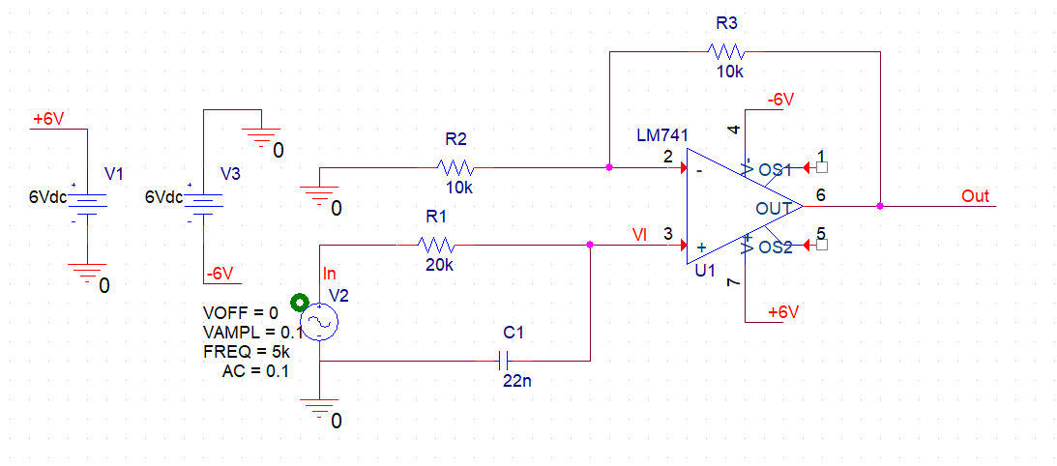

输入端波形： 幅值100mV； 频率10kHz

运放同相输入端波形：幅值3.5989mV； 频率：10kHz

输出端波形： 幅值7.1945mV； 频率10kHz



输入端 幅值：100mV 频率：200Hz

同相输入端 幅值：87.511mV 频率：200Hz

输出端 幅值：175.015mV 频率：200Hz



1. 一阶有源低通滤波器仿真: 按照5-9图参数，计算的截止频率= 361.72Hz （写出计算过程）

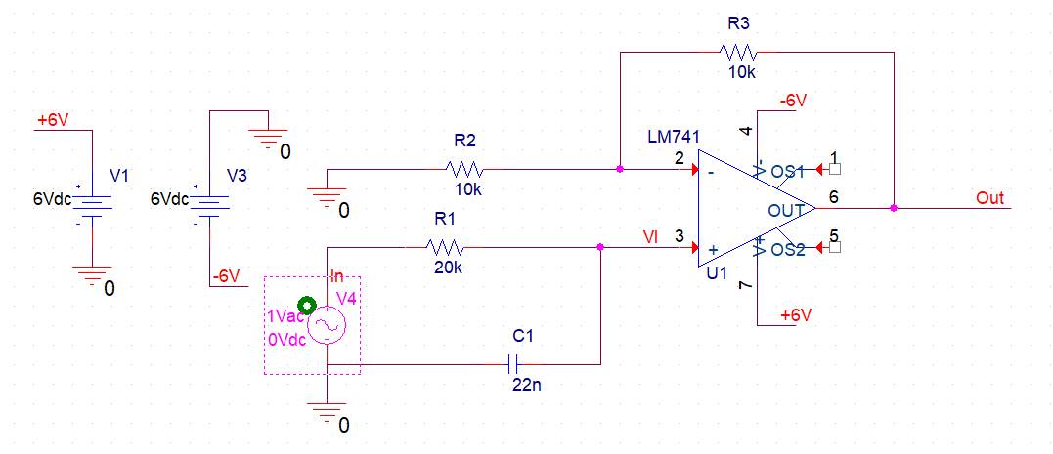

**截止频率测量值：361.187Hz，和计算值很接近。**

保存电路图截屏和输出波形*Vout*图，并测量其截止频率，要求给老师看波形照片。

1. 二阶有源低通滤波器频域仿真：按照5-10图参数，计算的特征频率= 361.72Hz ，截止频率= 339.86Hz Q= 0.667 改变R3，R4大小，*R*3=10kΩ，*R*4=10kΩ，计算的Q1= 1 ；*R*3=20kΩ，*R*4=10kΩ,计算的Q2= ∞

解得截止频率：

当*R*3=10kΩ，*R*4=10kΩ

解得截止频率：

*R*3=20kΩ，*R*4=10kΩ

解得截止频率：

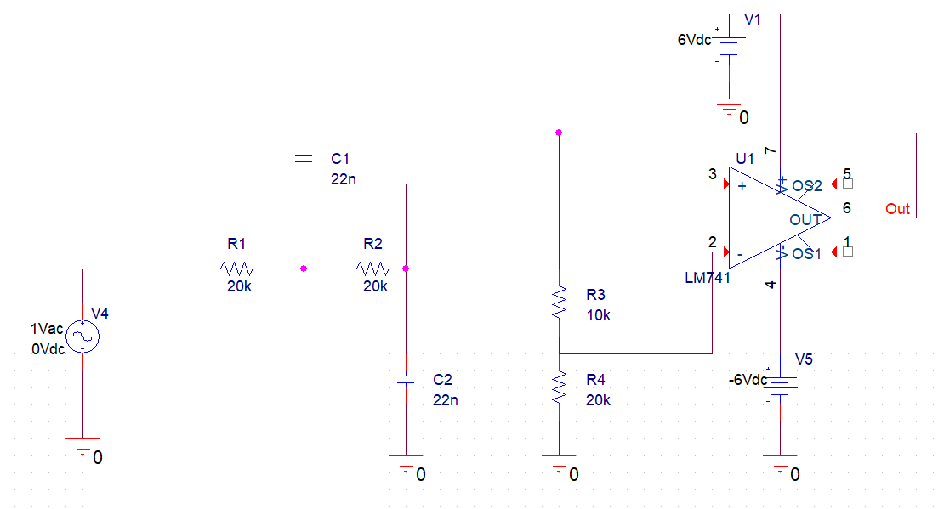

R3=10K R4=20K：=1.5，Q=0.667，截止频率测量值：339.901Hz



R3=10K R4=10K：=2，Q=1，截止频率测量值：460.529Hz



R3=20K R4=10K：，Q=∞，截止频率测量值：561.203Hz



保存电路图截屏和输出波形*Vout*图，并测量其截止频率，要求给老师看波形照片。

1. 二阶有源高通滤波器频域仿真：按照5-11图参数，计算的特征频率= 361.72Hz ，截止频率= 384.99Hz （写出计算过程）

保存电路图截屏和输出波形*Vout*图，并测量其截止频率，要求给老师看波形照片。

电路图：

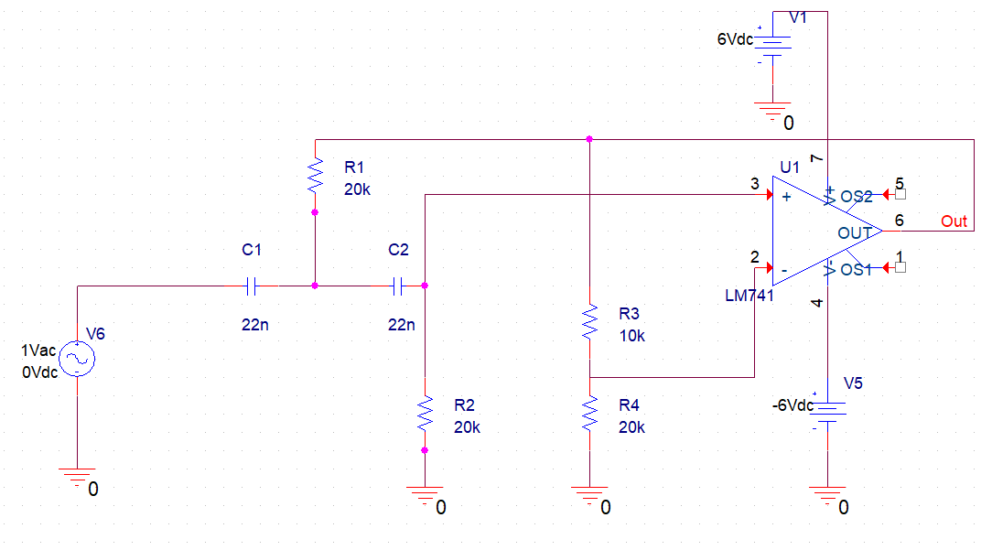

输出波形图：



截止频率测量值：385.169Hz

1. 二阶有源带通滤波器频域仿真：按照5-12图参数，计算的中心频率= 79.58Hz （写出计算过程）

中心频率：

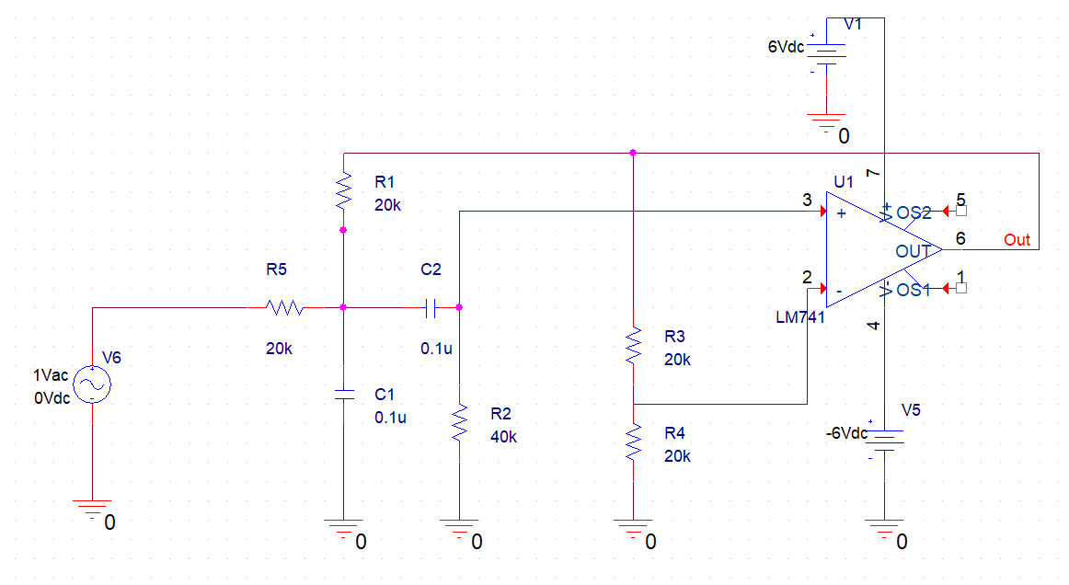

幅频特性图：



下限截止频率：49.193Hz 上限截止频率128.686Hz 中心频率测量值：79.485Hz

保存电路图截屏和输出波形*Vout*图，并测量其中心频率、截止频率，要求给老师看波形照片。

1. 二阶有源带阻滤波器频域仿真：按照5-13图参数，计算的中心频率= 49.97Hz （写出计算过程）

中心频率：

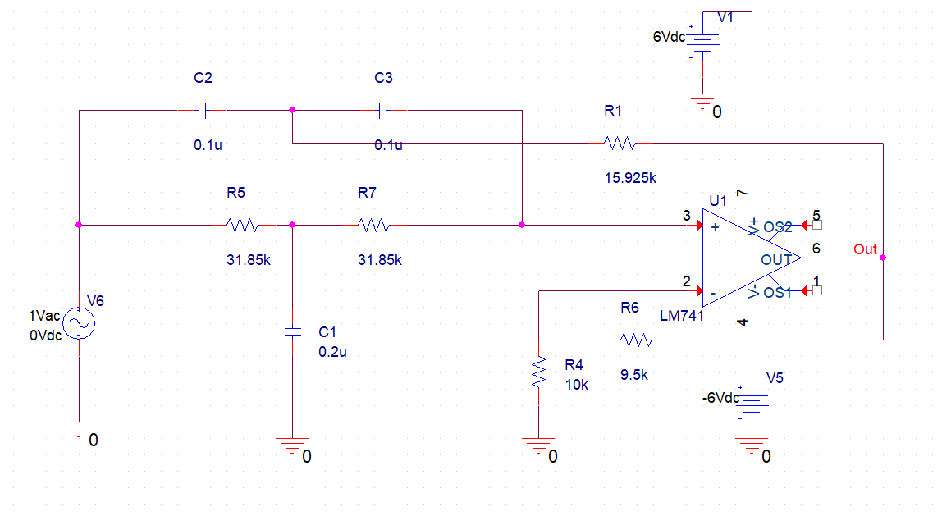

幅频特性图：



上限截止频率：47.452Hz 下限截止频率：52.569Hz 中心频率测量值：50.119Hz

保存电路图截屏和输出波形*Vout*图，并测量其中心频率、截止频率，要求给老师看波形照片。

## 一、实验目的

1. 掌握有源滤波器的组成原理及滤波特性，学会用运算放大器、电阻、电容设计组成的有源低通、高通、 带通、带阻滤波器。

2. 掌握仿真软件 ORCAD PSPICE 的使用。

3. 学习 RC 有源滤波器的设计，并用仿真软件验证其工作特性。 4. 学会调节滤波器截止频率及了解等效 Q 值对滤波器幅频特性的影响。

## 二、实验设备及元器件

ORCAD PSPICE 软件 SPB 16.6

## 三、实验原理（重点简述实验原理，画出原理图）

**有源滤波电路**

若滤波电路含有有源元件（双极型管、单极型管、集成运放）组成，成为有源滤波电路。有运算放大器和阻容元件组成的选频网络。用于传输有用频段的信号，抑制或衰减无用频段的信号。滤波器阶数越高， 性能越逼近理想滤波器特性。有源滤波器主要分为四类：低通滤波器（LPF），高通滤波器（HPF），带通滤波器（BPF），带阻滤波器（BEF）。

集成运算放大器是具有高开环电压放大倍数的多级直接耦合放大器。它具有体积小、功耗低、可靠性 高等优点，广泛应用于信号的运算、处理和测量以及波形的发生等方面。

**（1） 有源低通滤波器**

低通滤波器是一种用来传输低频段信号，抑制高频段信号的电路。一阶有源低通滤波器，如图（a）所示，其传递函数 为

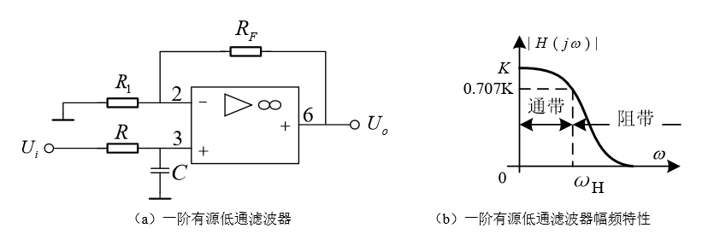

一阶有源低通滤波器频率特性为

该式子中，由同相比例的性质知，通带放大倍数 ，上限截止频率 ，幅频特性见图（b）。

二阶有源低通滤波器有多种电路连接形式，如图 5-2 和图 5-3 所示有源滤波器都是二阶有源低通滤波器，但滤波器特征参数略有不同。

如图 5-2 所示二阶压控电压源有源低通滤波器的频率特性为

该式子中，由同相比例的性质知，通带放大倍数 ，特征频率 ，为等效品质因素，，如果大于3，则极点落在S右半平面，将会产生自激振荡。

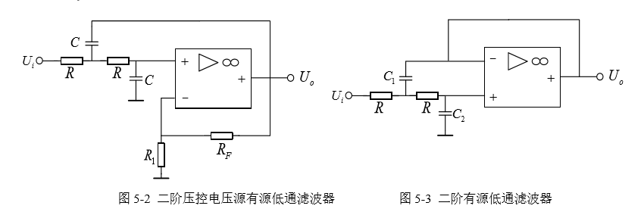

如图 5-3 所示，二阶有源低通滤波器的频率特性与二阶压控电压源有源低通滤波器的频率特性相似，即

式子中，， 。

二阶有源低通滤波器幅频特性曲线和一阶有源低通滤波器不同：在 Q=0.707 时，两者幅频特性曲线相似，但二阶有源低通滤波器是按 40dB/10倍频的速率衰减，一阶有源低通滤波器是按 20dB/10倍率的速率衰减， 即二阶滤波器有较好的衰减特性；其二是 Q>0.707 时二阶有源低通滤波器在处出现峰值。

**（2） 高通有源滤波器**

高通滤波器是一种用来传输高频段信号，抑制或衰减低频段信号的电路。将低通滤波器中电阻电容位置互换，低通滤波器就变换为高通滤波器。二阶压控电压源高通有源滤波器，如图5-4（a）所示。其频率特性为

该式子中，由同相比例的性质知，通带放大倍数 ，特征频率 ，为等效品质因素，。二阶压控电压源高通有源滤波器幅频特性如图 5-4（b）所示，

阻带内衰减速率也是40dB/10倍频，且Q>0.707时出现峰值。

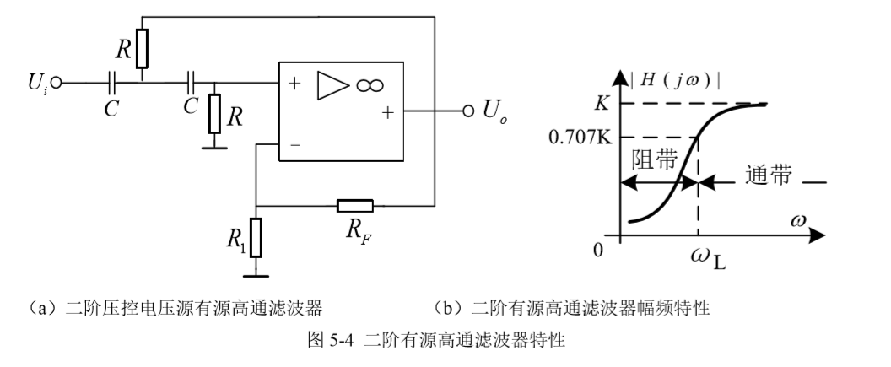

**（3） 二阶有源带通滤波器**

带通滤波器的作用是只允许在某一个通频带范围内的信号，而比通频带下限频率低和比上限频率高的信号均加以抑制或者衰减。如图5-5（a）所示，二阶低通滤波器其中一级改成高通就构成了基本的二阶有源 带通滤波器。 二阶压控电压源带通有源滤波器，如图 5-5 所示。其频率特性为

式中，称为中心频率，，。带通滤波器幅频特性与谐振特性类似。

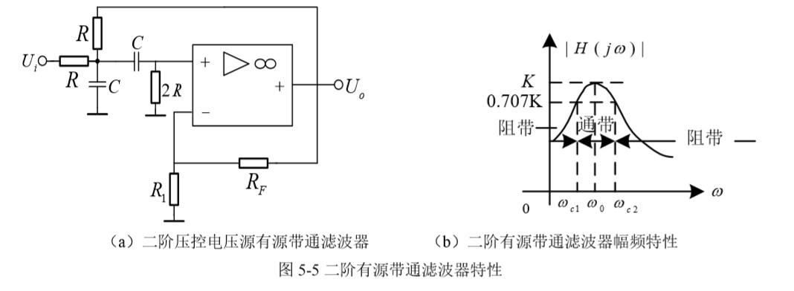

**（4） 二阶有源带阻滤波器**

带阻滤波器是可以用来抑制或衰减某一频段信号，并让该频段以外的所有信号都通过的滤波器。如图5-6（a）所示，无源低通滤波器和无源高通滤波器并联构成的双 T 网络，加上一级同相比例放大器就构成了基本的二阶有源带阻滤波器。

式中，称为中心频率，，。

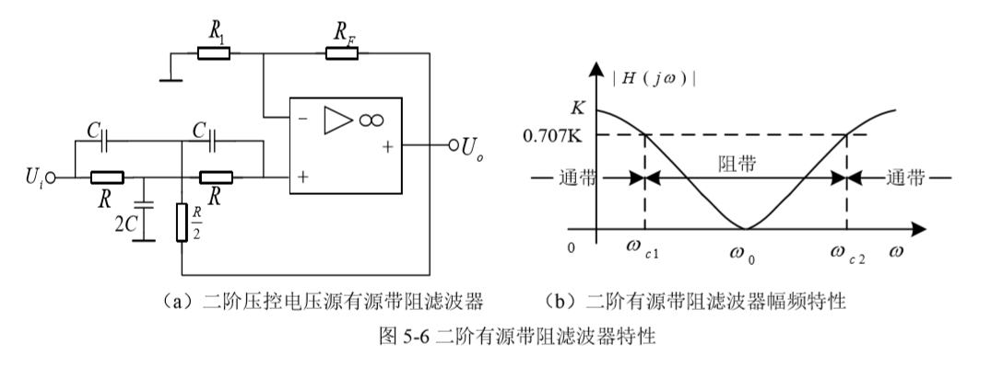

## 四、实验过程

（叙述具体实验过程的步骤和方法，记录实验数据在原始数据表格，如需要引用原始数据表格，请标注出表头，如“实验数据见表1-1”）

本次实验过程可简述，不需要描述软件的使用，需要描述遇到的问题，以及你是怎么解决的。

**1. 一阶有源低通滤波器时域仿真**

1.按照电路图连线，频率设置为10KHz。

2.开启时域仿真，观察时域图像波形，并记录频率、幅值信息，填入表格。

3.保存波形，记录入实验报告。（各种数据见实验数据分析）

4.将VSIN电压源频率改为200Hz，重复以上操作，观察两者区别。

5.将截止频率测定值和计算值相比较。

**2. 一阶有源低通滤波器频域仿真**

1.按照上一个实验接线图接线，并且将VSIN电压源改为VAC源

2.配置频域仿真，开启仿真，观察频域图像波形，记录截止频率。

3.保存波形，记录入实验报告。（各种数据见实验数据分析）

4.将截止频率测定值和计算值相比较。

**3. 二阶有源低通滤波器频域仿真**

1.按照电路图对应接线。

2.配置频域仿真，开启仿真，观察频域图像波形，记录截止频率

3.计算Q值，测定截止频率，保存波形。

4.改变R3、R4，重复以上步骤。

5.分析不同的Q值对幅频特性的影响，并各自同一阶有源滤波器幅频特性相比较。

6.改变R3、R4的值，在 时，选择合适的输入电压（频率、幅值），来测试电路的时域波形，将VAC换成该VSIN，并观察VSIN和输出电压的关系，得出结论，分析理论和仿真是否一致。

7．比较截止频率测定值和计算值。

**4. 二阶有源高通滤波器频域仿真**

1.按照电路图对应接线。

2.配置频域仿真，开启仿真，观察频域图像波形，记录截止频率。

3.保存波形，记录入实验报告。（各种数据见实验数据分析）

4.将截止频率测定值和计算值比较。

**5. 二阶有源带通滤波器频域仿真**

1.按照电路图对应接线。

2.配置频域仿真，开启仿真，观察频域图像波形。

3.测量波形的中心频率、两个截止频率。

4.保存波形，记录入实验报告。（各种数据见实验数据分析）

5.将中心频率与截止频率的测量值和计算值相比较。

**6. 二阶有源带阻滤波器频域仿真**

1.按照电路图对应接线。

2.配置频域仿真，开启仿真，观察频域图像波形。

3.测量波形的中心频率、两个截止频率。

4.保存波形，记录入实验报告。（各种数据见实验数据分析）

5.将中心频率与截止频率的测量值和计算值相比较。

## 五、实验数据分析

（按指导书中实验报告的要求用图表或曲线对实验数据进行分析和处理，并对实验结果做出判断，如需绘制曲线请在坐标纸中进行。也可以按要求自拟实验数据分析文档附上。）

1. 一阶有源低通滤波器时域仿真: （打印出电路图，输入、运放同相输入端和输出波形图，贴上）

在两种输入条件下，测试并保存电路图截屏和*Vin*、*Vin_fil*和输出波形out的图，测量输入信号、运放同相输入端以及输出信号的幅值、频率等信息

**（1）10KHz时：**

输入波形图：



同相输入端波形图：



输出波形图：



输入端波形： 幅值100mV； 频率：10kHz

运放同相输入端波形： 幅值3.5989mV； 频率：10kHz

输出端波形： 幅值7.1945mV； 频率：10kHz

**（2）200Hz时：**

输入波形图：



同相输入端波形：



输出波形图



输入端波形： 幅值：100mV 频率：200Hz

同相输入端波形： 幅值：87.511mV 频率：200Hz

输出端波形： 幅值：175.015mV 频率：200Hz

**比较两个频率的曲线区别：**

1. 200Hz时的幅值接近通带的幅值，远大于10KHz时的幅值数据。

2. 200Hz时，波形在第一次到达峰值时即处于稳定的峰值大小状态，而10KHz时，波形经过很多周期后逐步偏移至稳定值。

1. 一阶有源低通滤波器频域仿真: （打印出电路图和输出波形图，贴上）

保存电路图截屏和输出波形*V*out图，并测量其截止频率，同计算的截止频率相比较，得出实验和理论分析结论





截止频率测定值： 361.187Hz

截止频率计算值： 361.72Hz

误差为 0.147%

1. 二阶有源低通滤波器频域仿真： （打印出电路图和输出波形图，贴上）

保存电路图截屏和输出波形*V*out图，并测量其截止频率，改变*R*3，*R*4的大小，来改变Q值的大小，保存分析Q值大小对于二阶有源低通滤波器幅频特性的影响（需测试三种不同情况的Q值的波形），并同一阶有源滤波器幅频特性进行比较。

改变*R*3，*R*4的大小，在Q=∞时，选择一合适的输入电压（幅值、频率），测试此电路的时域波形，观察输入电压VSIN和输出电压out之间的关系，得出结论，分析理论和仿真是否一致。

电路图：



R3=10K R4=20K



=1.5，Q=0.667 截止频率：339.901Hz

解得截止频率：

R3=10K R4=10K



=2，Q=1，截止频率：460.529Hz

解得截止频率：

R3=20K R4=10K



=3,Q=∞ 截止频率：561.203Hz

解得截止频率：

|  |  |  |  |
| --- | --- | --- | --- |
| Q | 截止频率测量值 | 截止频率计算值 | 误差 |
| 1.5 | 339.901Hz | 339.86Hz | 0.012% |
| 2 | 460.529Hz | 460.11Hz | 0.091% |
| ∞ | 561.203Hz | 562.03Hz | 0.147% |

**不同Q对于幅频特性的影响：**

通过波形图像可知，Q越大，波形最大值越大，并且过渡带下降速率越大。

**同一阶有源滤波器幅频特性的比较：**

对比二阶幅频特性的三幅图像以及一阶幅频特性图像，可以得知有以下区别：

（1） 二阶幅频特性在过渡带下降速率近似是一阶幅频特性过渡带下降速率的两倍，分别为-40dB/十倍频与-20dB/十倍频。

（2） 二阶电路当Q变大是，会在特征频率处突出，此时的幅值大于通带幅值。

（3） 两种电路的截止频率相近，未有较大偏差。

**时域波形观察：**

由于特征频率为Hz

该频率时时域波形：





**分析输入电压VSIN和输出电压out之间的关系：**

拉氏变换为：

可以观察到，这是一个幅值不断变化的周期函数，理论周期值应为：

**仿真结论**：

1. 二阶低通滤波器的截止频率误差极小
2. 当时，VAMPL=0.1，AC=1时，f=361.72Hz时，时域波形幅值呈周期性增大减小。
3. 通过波形图像可知，Q越大，波形最大值越大，并且过渡带下降速率越大。
4. 二阶有源高通滤波器频域仿真：（打印出电路图和输出波形图，贴上）

保存电路图截屏和输出波形*V*out图，并测量其截止频率，同计算的截止频率相比较，得出实验和理论分析结论。

电路图：



输出波形图：



截止频率测量值： 385.169Hz

截止频率计算值： 384.99Hz

误差： 0.0465%

**仿真结论**：二阶高通滤波器的截止频率误差略大，但在可接受范围内

1. 二阶有源带通滤波器频域仿真：（打印出电路图和输出波形图，贴上）

保存电路图截屏和输出波形*V*out图，并测量其中心频率、截止频率，同计算的中心频率相比较，得出实验和理论分析结论。

电路图：



幅频特性图：



下限截止频率： 49.193Hz

上限截止频率： 128.686Hz

中心频率测量值： 79.485Hz

中心频率：

|  |  |  |  |
| --- | --- | --- | --- |
|  | 测量值 | 计算值 | 误差 |
| 下限截止频率 | 49.193Hz | 49.183Hz | 0.0203% |
| 上限截止频率 | 128.686Hz | 128.76Hz | 0.0575% |
| 中心频率 | 79.485Hz | 79.58Hz | 0.1194% |

**仿真结论:**

截止频率和中心频率的测量值和计算值的误差很小，实验精度较高。并且可以看到仅仅二阶的带通电路，选频特性非常差，上下限频率直接的间隔很宽，效果并不好。应当增加阶数，使得只对某一小段频率有放大作用。

1. 二阶有源带阻滤波器频域仿真：（打印出电路图和输出波形图，贴上）

保存电路图截屏和输出波形*V*out图，并测量其中心频率、截止频率，同计算的中心频率相比较，得出实验和理论分析结论。

电路图：



幅频特性图：



上限截止频率：47.452Hz

下限截止频率：52.569Hz

中心频率测量值：50.119Hz

中心频率：

|  |  |  |  |
| --- | --- | --- | --- |
|  | 测量值 | 计算值 | 误差 |
| 中心频率 | 50.119Hz | 49.97Hz | 0.2982% |
| 上限截止频率 | 47.452Hz | 47.534Hz | 0.1725% |
| 下限截止频率 | 52.569Hz | 52.531Hz | 0.0723% |

**仿真结论:**

截止频率和中心频率的测量值和计算值的误差很小，实验精度较高。可以观察到带阻二阶有源滤波器的带阻宽度很窄，可以一定程度上有效的控制屏蔽某一特定频率信号。我们如果在此基础上多设置阶数，可以获得更大的过渡带下降或上升速率，这样能够更好的提高带阻的针对性，防止影响中心频率以外的其他频率信号放大倍数。

## 六、问题思考

（回答指导书中的思考题）

1. 分析有源滤波器和无源滤波器的差异。

答：

1.无源滤波电路的通带放大倍数及其截止频率都随负载而变化，这一缺点常不符合对信号处理电路的要求。而有源滤波器利用了运放的输出电阻为0输入电阻无穷大的特点，因此将集成运放作为隔离电路，在集成运放功耗允许的条件下，负载变化时放大倍数的表达式不变，因此频率特性不变。

2.有源滤波电路由于每一级由运放输出，且由RC网络和集成运放组成，需要在合适的直流电源供电的情况下才能起滤波作用。因此不适用于高电压大电流的负载，只能处理小信号。因此直流电源中整流后的滤波电路均采用无源电路，且在大电流负载时，应采用LC电路。

1. 是否可以运用两个运放搭建二阶有源滤波器？如果可以，和单个运放构成的二阶有源滤波器有什么差异。

答：

**结论**：两个运放搭建的滤波器单调递减或递增，而单个运放的放大倍数不是单调函数，在Q>0.707时可能在附近存在凸起，即。

**分析**：

1.如图所示串联两个一阶低通有源滤波器为二阶低通有源滤波器：

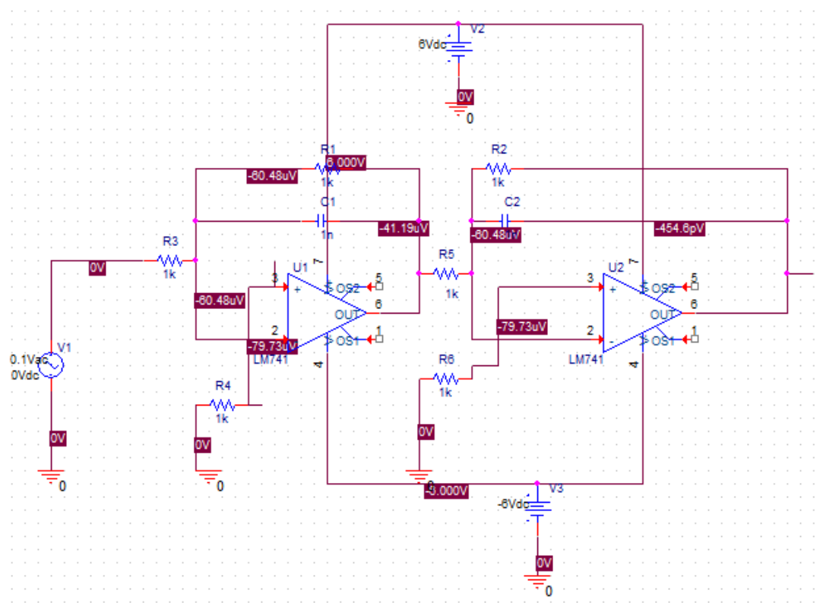

下面理论计算：

一阶低通放大倍数：

故二阶低通放大倍数为：

因此

可以观察到，该函数是关于的单调函数，也是关于的单调函数，因此它的图像是随频率单调递减的低通特性图。

2.单个运放构成的二阶低通有源滤波器

我们以书本上的压控电压源有源滤波器作为例子：

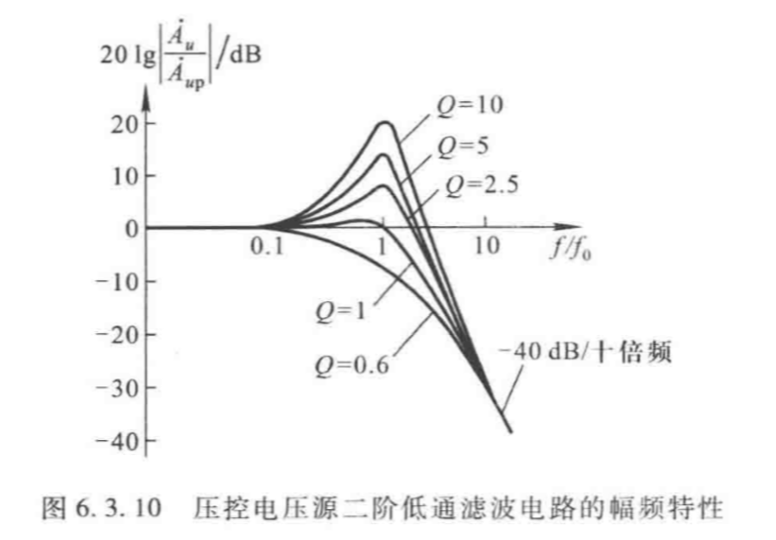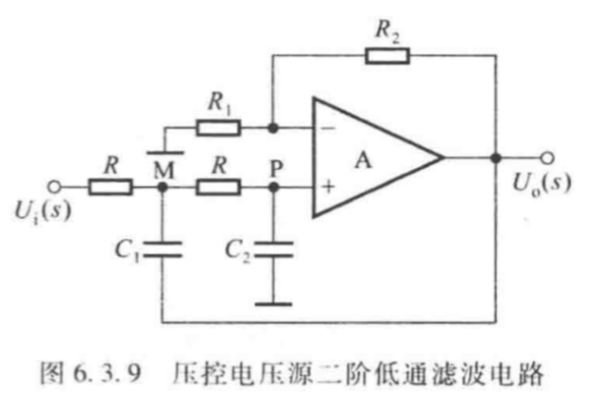

注意这个凸起

这种连接方式的放大倍数为：

设，，二维函数图像如下所示。

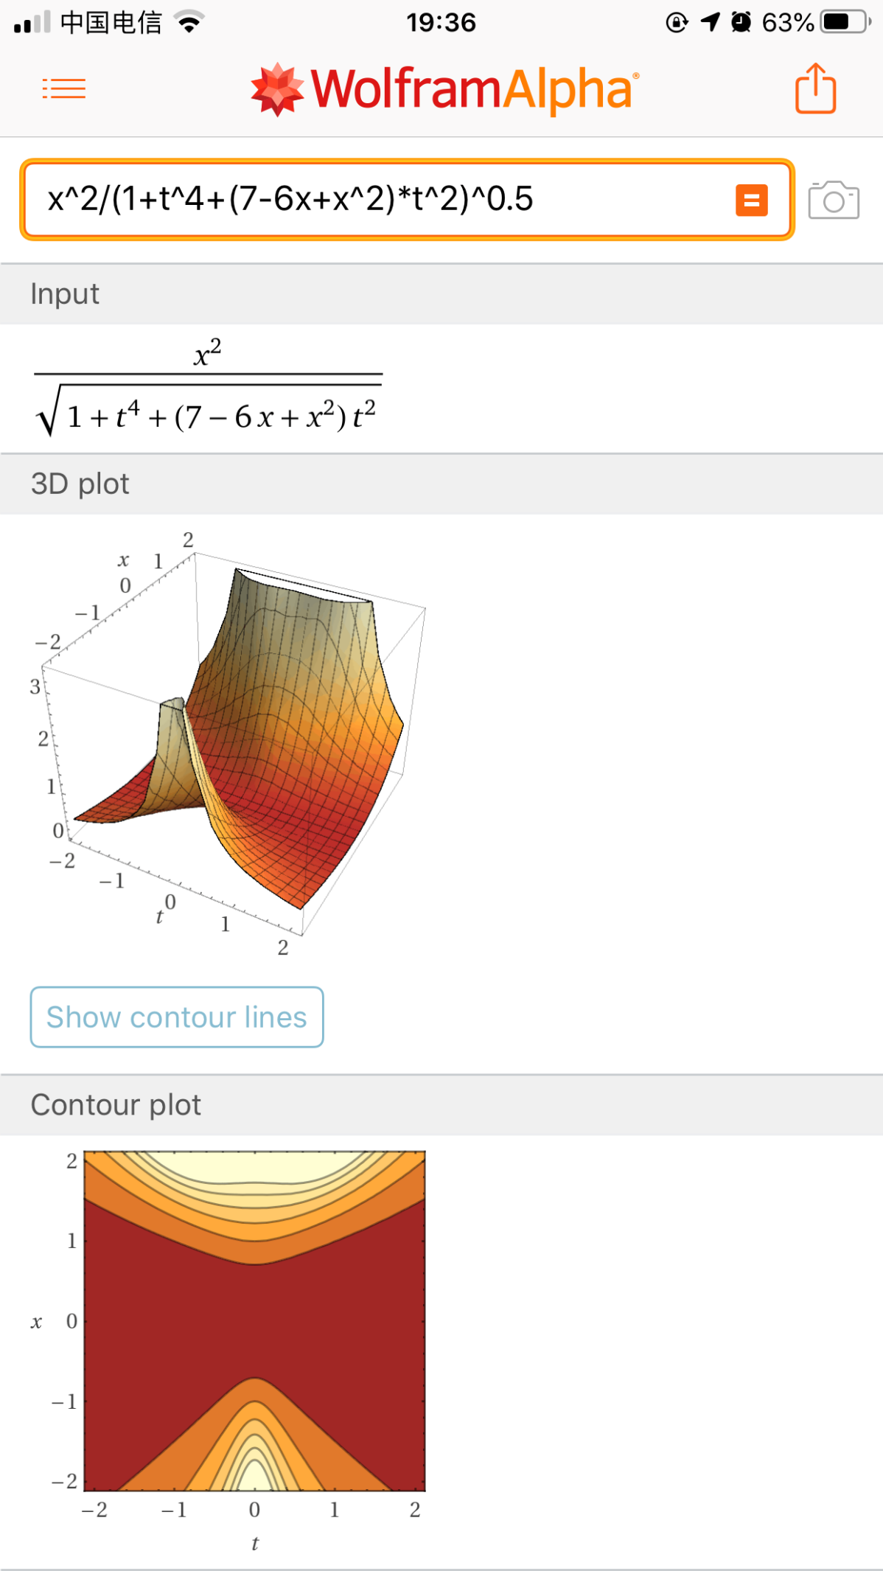

我们观察这个角

我们希望,此时正数根为：

即当

即

t无解，即不会超出水平轴产生凸起。

有趣的是，当时，特征频率等于截止频率，时，截止频率小于特征频率

## 七、实验体会与建议

通过本次实验，我深刻的学习了各种功能的有源滤波电路的波形特点，并且通过将截止频率、中心频率等参数的测量值与理论计算值相比较，进行误差计算，来验证有源滤波电路的理论正确性。

我们同时比较了一阶滤波器和二阶滤波器的区别，并且分析了Q在不同的情况下的波形在过渡带下降速率、峰值的区别。

与此同时，我们也熟练了pspice和cadence软件的使用方法，为今后的其他仿真实验做了良好的准备。